**SISTEMA DE GESTIÓN DE DELIVERY CHICKENGO**

**ESPECIFICACIÓN DE REQUISITO**

**ER001 - VISUALIZAR LA CARTA EN LÍNEA**

**Versión 1.0**

Lima, abril del 2023

Control de Versiones

**ÍNDICE**

**1. INTRODUCCIÓN 4**

1.1. Propósito 4

1.2. Alcance 4

1.3. Definiciones, Siglas y Abreviaciones 4

1.4. Referencias 5

1.5. Resumen 5

**2. DESCRIPCIÓN GENERAL 5**

2.1. Diagrama de Casos de Usos 5

2.2. Descripción 6

2.3. Actores 6

2.4. Pre - Condiciones 6

2.5. Pos - Condiciones 6

2.6. Flujo Básico 6

2.7. Excepciones 7

2.8. Prototipos Visuales 7

# **INTRODUCCIÓN**

## **1.1. Propósito**

El propósito es permitir a los clientes ver las distintas ofertas y precios que se ofrecen antes de visitar el establecimiento. Al proporcionar una carta en línea, los clientes pueden tomar decisiones informadas sobre qué comer y beber, lo que puede mejorar su experiencia en el restaurante, así como la posibilidad de agregar los productos u ofertas seleccionadas al carrito de compras.

## **1.2. Alcance**

La carta de comida debe estar disponible en línea, lo que significa que los clientes pueden acceder a ella desde cualquier lugar utilizando un dispositivo con conexión a Internet.

## **1.3. Definiciones, Siglas y Abreviaciones**

* Menú en línea: Una sección o área en la página web de la tienda que muestra los productos ofrecidos, incluyendo las ofertas disponibles y la funcionalidad de agregar al carrito de compras.

## **1.4. Referencias**

## No hay referencias.

## **1.5. Resumen**

El usuario al ingresar a la página web de la pollería ChickenGO podrá visualizar la carta de este, así como la gran variedad de ofertas y precios disponibles. Esto le favorecerá al cliente porque podrá visualizar la carta antes de visitar la pollería de manera presencial o antes de hacer un pedido en línea.

# **DESCRIPCIÓN GENERAL**

## **2.1. Diagrama de Casos de Usos**

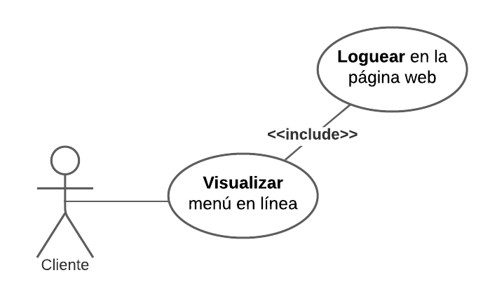

## **2.2. Descripción**

El menú se mostrará en la página web de la tienda, también incluirá una lista de las ofertas vigentes, junto con información relevante como el nombre del producto, precio, descripción y cualquier otra información adicional deseada.

## **2.3. Actores**

* Cliente: Interactuarán con el menú en línea para ver los productos ofrecidos, seleccionar ofertas y agregarlas al carrito de compras.

**2.4. Pre - Condiciones**

* Los datos de las ofertas deben estar actualizados y disponibles en el sistema de la tienda.
* La página web de la tienda debe estar disponible y accesible para los usuarios.

## **2.5. Pos - Condiciones**

* Los clientes podrán ver y acceder a los productos ofrecidos, las ofertas disponibles y agregarlas al carrito de compras a través del menú en línea en la página web.

## **2.6. Flujo Básico**

1. Los clientes acceden a la página web de la tienda.
2. Los clientes se loguean en la página web y son dirigidos al menú en línea. [EX1]
3. Los clientes navegan por el menú en línea.
4. El sistema muestra una lista de los productos ofrecidos, organizados en categorías o secciones, incluyendo información relevante de cada producto.
5. El sistema muestra las ofertas disponibles, indicando el nombre de la oferta, la descripción y el precio. [EX2]
6. Los clientes seleccionan una oferta y hacen clic en la opción de agregar al carrito de compras.
7. El sistema agrega la oferta seleccionada al carrito de compras del cliente.

## **2.7. Excepciones** [EX1]: El usuario no pudo ingresar a la página web mediante el login.

Si el cliente no pudo loguearse en la página por digitar mal su usuario o contraseña, entonces no se ingresará a la página principal. Debe volver a ingresar su cuenta o registrarse.

[EX2]: No existen ofertas que mostrar

Si no hay ofertas disponibles, el sistema solo mostrará un aviso que dirá: “No hay ofertas disponibles”.

**2.8. Prototipos Visuales**

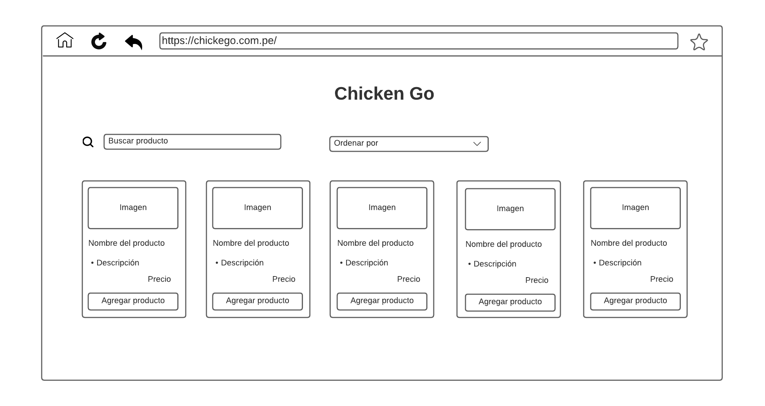

**2.9. Requerimientos No Funcionales**

* Seguridad: El sistema debe ser seguro y proteger la información del cliente mediante la encriptación de los datos almacenados.
* Usabilidad: El sistema debe tener una interfaz fácil de usar y fácil de entender para los usuarios, independientemente de su nivel de habilidad tecnológica.
* Eficiente: El tiempo de respuesta del sistema debe ser rápido y eficiente, permitiendo una experiencia de registro fluida para los usuarios.
* Disponibilidad: El sistema debe estar disponible las 24 horas del día, los 7 días de la semana, con una disponibilidad mínima del 99,9% para garantizar que los usuarios puedan registrarse en cualquier momento.